School voor Kinderen met een Beperking

In West Afrika ligt het land Gambia, een van de kleinste en armste landen van dat continent. In het zuidwesten van dit land, in de omgeving van het plaatsje Jiboro, is de Stichting Care Foundation The Gambia (CFTG) actief.
Zij heeft daar al een Ziekenhuis, Tandartsenpraktijk, Apotheek, Skill center, Vrouwentuin en Bakkerij gerealiseerd. Alle omliggende dorpen kunnen hier gebruik van maken.

Door de Stichting Care Foundation The Gambia (CFTG) is in die regio een onderzoek uitgevoerd naar de aanwezigheid van minder valide kinderen. Hieruit is gebleken dat er in deze omgeving relatief veel kinderen zijn die een beperking hebben.
Met beperking bedoelen we o.a. kinderen die doof of blind (of zelfs beiden) zijn. En kinderen met een andere fysieke beperking die soms afhankelijk zijn van een rolstoel (áls die tenminste voorhanden is).

Deze kinderen krijgen nauwelijks onderwijs omdat:
- De kinderen een last zijn voor de familie en zij vaak worden buitengesloten,
- Er geen ‘speciale’ scholen in de buurt zijn die de kinderen verder kunnen helpen,
- Er geen vervoer is om de kinderen, áls er een ‘speciale school’ zou zijn, daar naar toe te brengen,
- Er geen geld is om deze kinderen vérder te helpen.
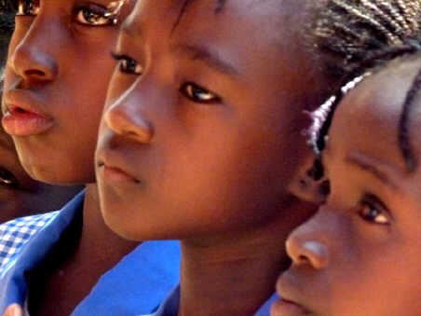
Deze kinderen met een beperking willen we toch de mogelijkheid bieden naar school te gaan en zich te ontwikkelen.
De Stichting CFTG heeft daarom in nauwe samenwerking met SOS Meerlo-Wanssum een project gestart en in het dorp Jiboro een ‘speciale school’ gebouwd.

In de school wordt rekening gehouden met kinderen met een rolstoel (rolstoel vriendelijk). De deuren zijn extra breed en brede verharde paden voorkomen dat zij in het losse zand zullen stranden.

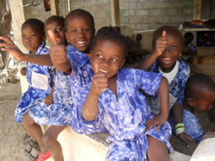
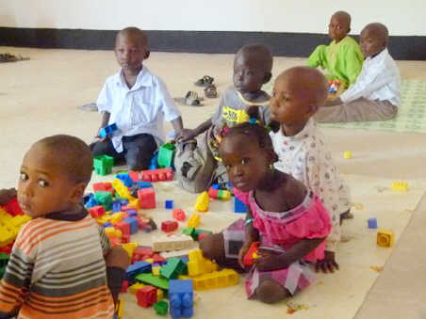

We zijn begonnen met een klas met dove kinderen omdat zij de moeilijkste groep zijn. Zij hebben nooit geleerd om te luisteren/gehoorzamen juist vanwege hun beperking.

Een speciaal voor deze groep opgeleide leraar zal hen begeleiden in het onderwijs. Hij zal de zware taak op zich nemen om hen discipline bij te brengen.

Daarna wordt er ook gestart met een groep kinderen die een andere beperking hebben en zo breiden we steeds verder uit.
Op deze manier willen we de kinderen die bij voorbaat al kansloos zijn toch een mogelijkheid geven om zich weerbaarder te maken in de maatschappij en meer zelfvertrouwen te krijgen.

Meer informatie vindt u op: http://schoolfordisabledchildren.weebly.com.
Hier kunt u zich ook opgeven als sponsor ouder om een van de kinderen of het project te steunen.
Kijk ook eens op de Facebook pagina https://www.facebook.com/schoolfordisabled waar ook veel informatie staat.

Adressen:
Voorzitter:
Ineke de Rijk
Herman van den Berghstraat 38
2025 GS Haarlem
Mobiel : (+31)(0)682630062
Email : inekederijk@gmail.com

Vice Voorzitter in Gambia:
Mustapha Jarju
Mobiel in Gambia : +2209952208
Email : mustapha77@hotmail.com

Sponsor Ouder Project
t.b.v. School voor Kinderen met een Beperking:
Mirjam Abbes
Mergelland 4
8245 EL Lelystad
Telefoon : 0320 216772
Email : info-sskb@kpnmail.nl

Bankrekening nummer ING: NL69 INGB 0002 3228 98
ten name van St. Care Foundation The Gambia ovv ‘sskb Jiboro’.
Algemeen Nut Beogende Instelling: 8101.05.925

(dit betekent dat uw giften fiscaal aftrekbaar zijn)

K.v.K. nr: 35150552

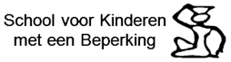

Project:

School voor Kinderen met een Beperking

http://schoolfordisabledchildren.weebly.com

